NOMBRE:
C.I:

GUIA I
II MODULO DERIVADAS

CALCULE LAS SIGUIENTES DERIVADAS
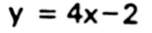

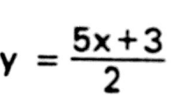

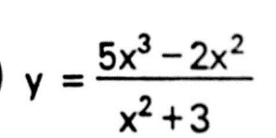

y = 2x⁷ –3x⁶+3 x³ –4x² –7

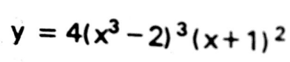

= 𝟓𝒙⁴– 3x ³
x ⁵

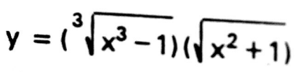

Y =− $\frac{3}{2}$ 𝒙³ + $\frac{2}{5}$ 𝒙² − 𝟒

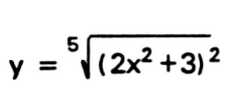

y= $\sqrt[5]{x5 – x3 + 3}$

